2022年曹建猷学生奖申报支撑材料（格式参考）
一、论文情况
【1】 Pan Pengyu，Hu Haitao，Xiao Donghua，et al．An improved controlled-frequency-band impedance measurement scheme for railway traction power system[J]．IEEE Transactions on Industrial Electronics，2021，68(3)：2184-2195. (SCI 1区，WOS: 000445355900010)
论文检索：
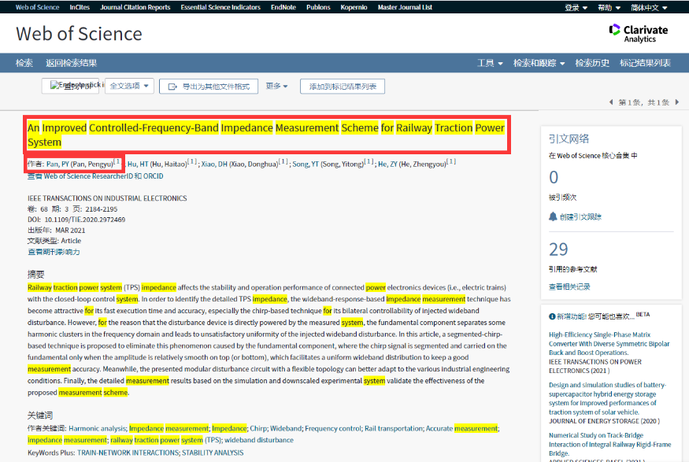
论文分区：
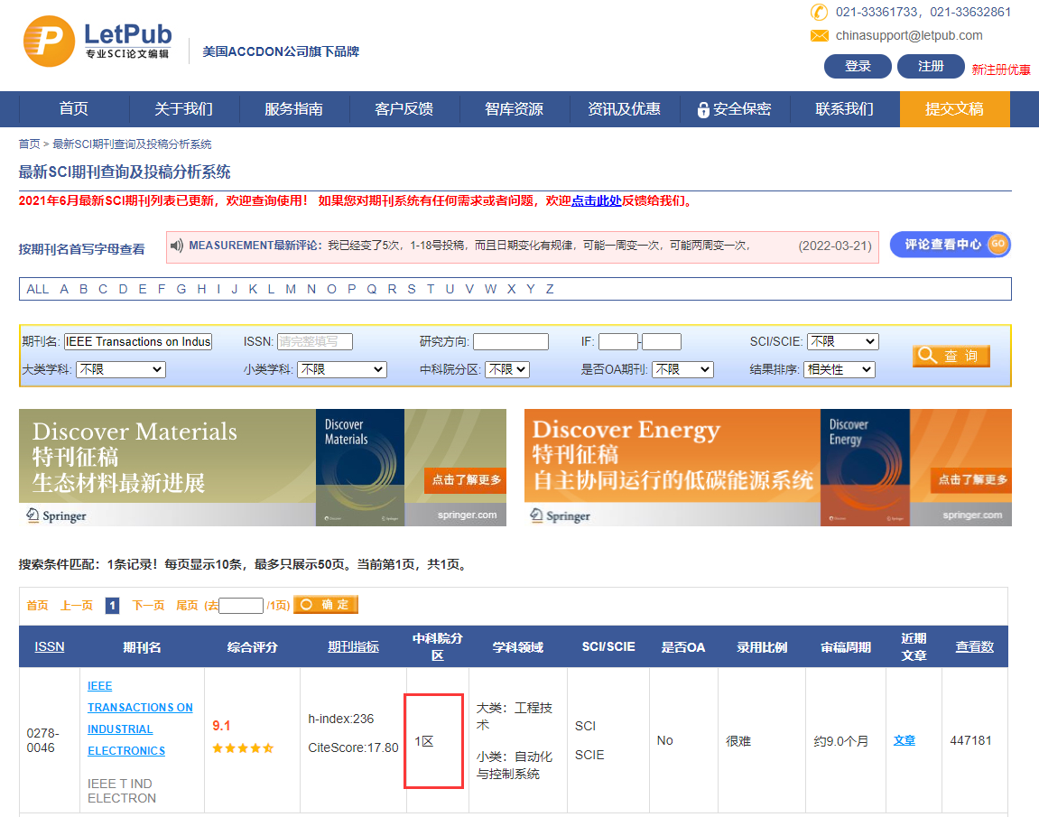
论文首页：
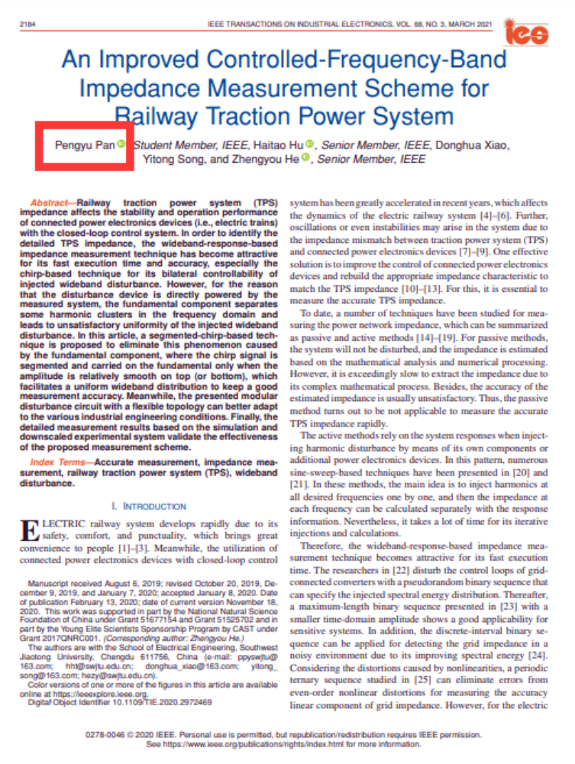

【2】Pan Pengyu，Hu Haitao，Zhou Yi，et al．An impedance measurement method at controlled frequency band for both traction power system and electric train[C]．IFAC-PapersOnLine，2019，52(4)： 182-187. (SCI 国际会议， WOS: 000485158200033)
参会证明：
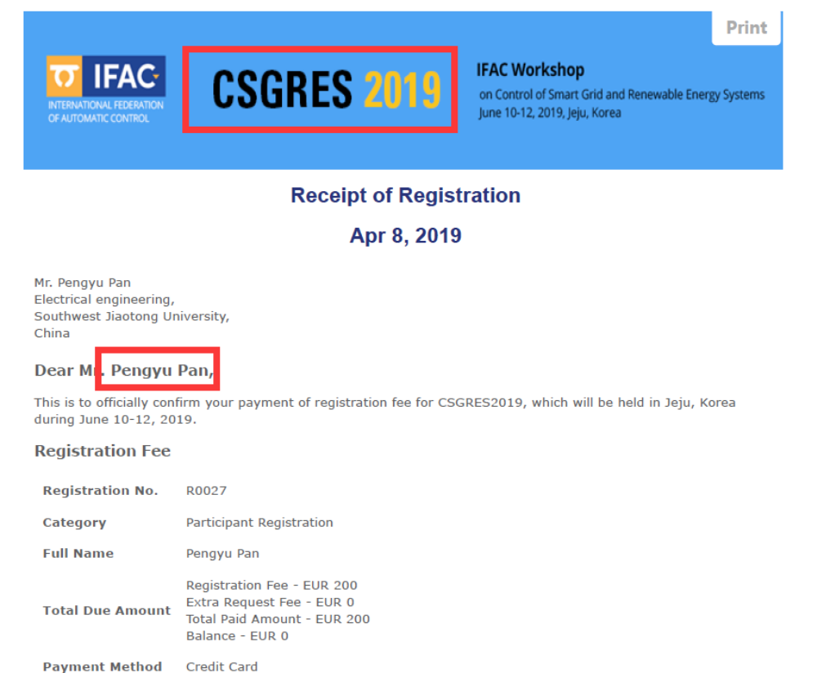
论文检索：
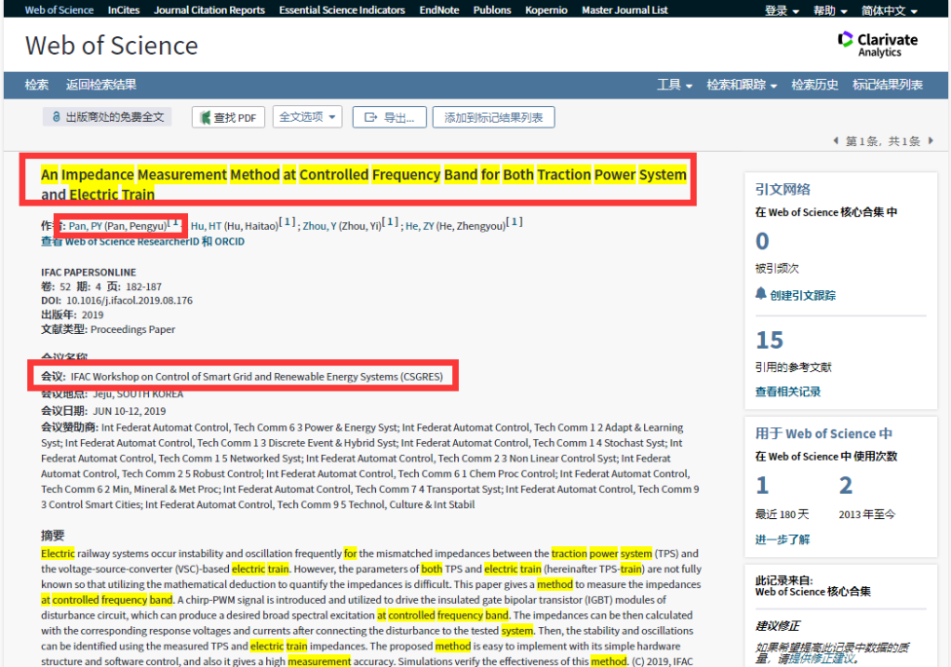

论文首页：
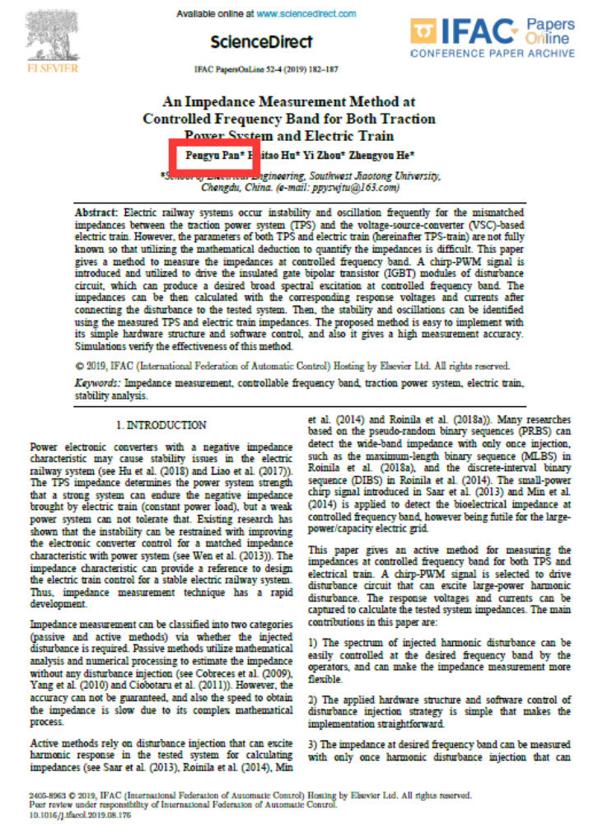

二、专利情况（需获得授权）
[1] 胡海涛，潘鹏宇，何正友，杨孝伟，周毅. 牵引供电系统谐波阻抗测量装置及其试验方法：中国，ZL 201710415083.4
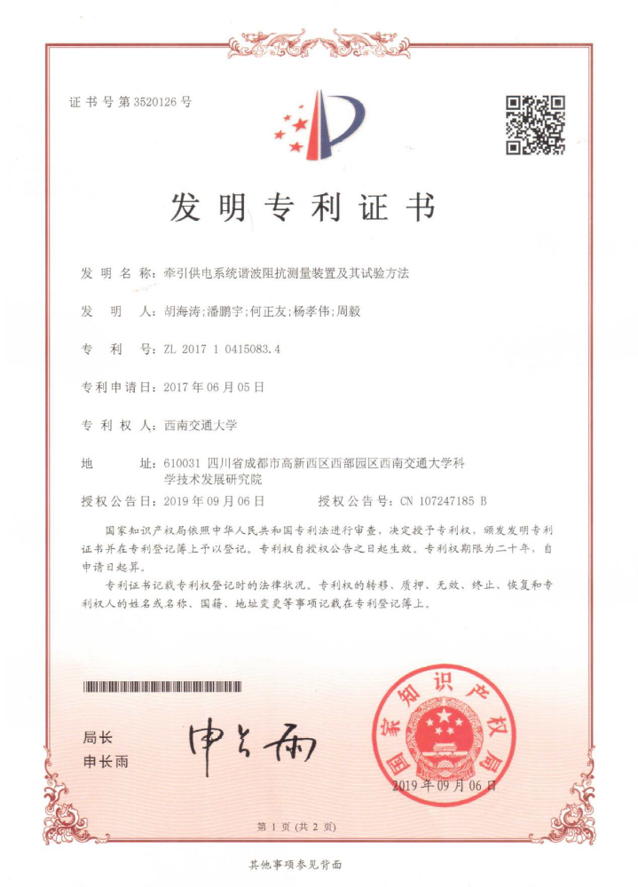
三、科研项目情况
以各高校要求为准
四、学术竞赛情况
[1] 2019.10 中国互联网+大学生创新创业大赛 省铜奖
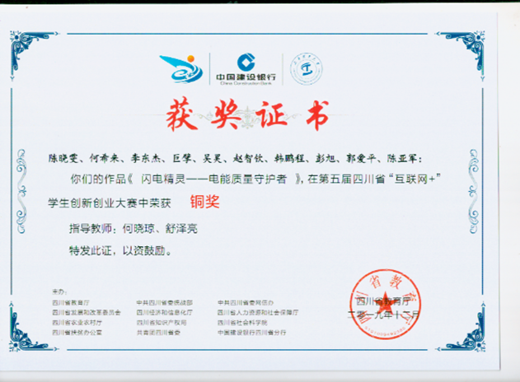
五、社会服务及学生干部
以各高校要求为准
六、其他

